100 host | 192.168.10.0 | 255.255.255.128
35 | 192.168.10.128 | 255.255.255.192
20 | 192.168.10.192 | 255.255.255.224
2 | 192.168.10.224 | 255.255.255.252
40 | 200.20.1.0 | 255.255.255.192
20 | 200.20.1.64 | 255.255.255.224
10 | 200.20.1.96 | 255.255.255.240
2 | 200.20.1.112 | 255.255.255.252
Khoa Công nghệ thông tin
Đại Học Đà Lạt Bài tập 2

***

Cho sơ đồ mạng sau:
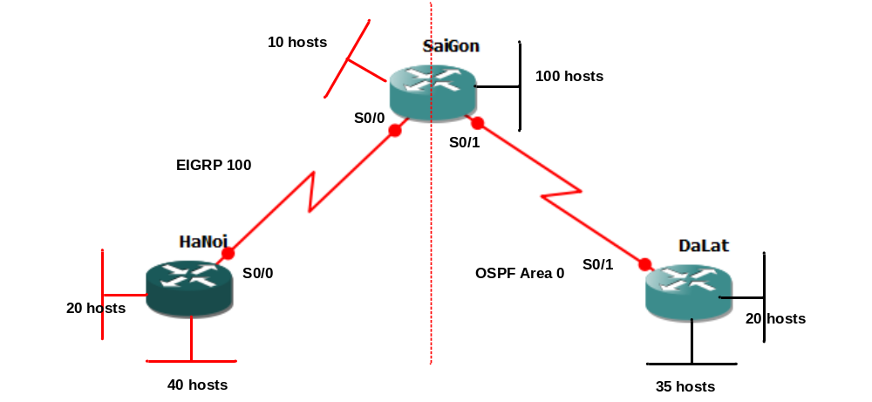
Sử dụng địa chỉ IP có miền sau: 192.168.10.0 đến 192.168.10.255 và 200.20.1.0 đến 200.20.1.255.
Thực hiện các yêu cầu sau:
- Gán địa chỉ IP và đặt hostname tương ứng cho các interface trong các Router.
- Cấu hình các dynamic routing protocol tương ứng cho các mạng.
- Tất cả các mạng đều có thể ping thông với nhau.

Người ra đề

Trần Thống

